1. <http://wsgzao.github.io/post/hexo-guide/>

参照这个地址做。

安装nodejs

运行命令npm install –g hexo

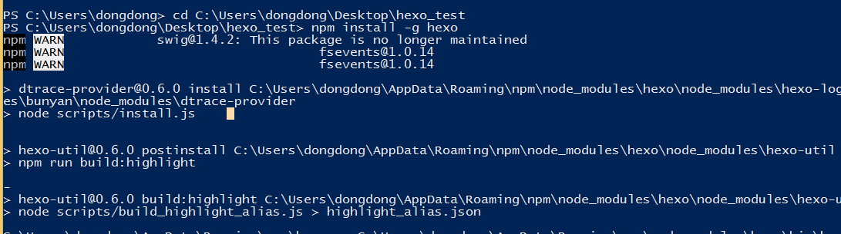

1. 可以在这个下面开发

E:\Github\hexo_test 把.md文件放到E:\Github\hexo_test\source\_posts目录下就可以了

然后打开git shell，cd到这个目录下，然后用hexo server命令，之后到localhost:4000就可以看到本地的结果了。之后再hexo g，将得到的public文件夹里的内容放到donghaoling.github.io的根目录里就可以了。（直接复制替换）注意是public文件夹里的内容而不是把public文件夹整个复制过去

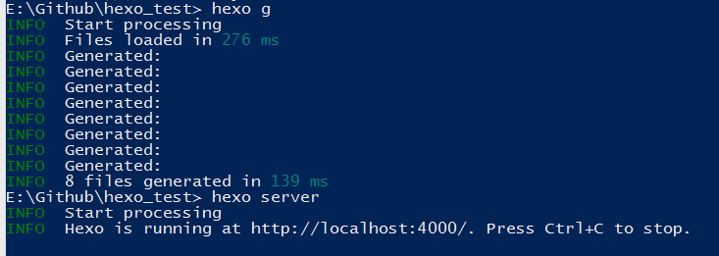

1. <http://zipperary.com/2013/05/29/hexo-guide-3/>这是博客的一些基本配置
2. 当时CSS样式不能显示是因为没有直接放到githubio那个repository的根目录下。